2019 河北省初中毕业生升学文化科考试
理科综合试卷

一．选择题

1.面粉中富有的营养素是（ ）
A.维生素 B.油脂 C.蛋白质 D.糖类
2.图 1 所示实验操作错误的是（ ）

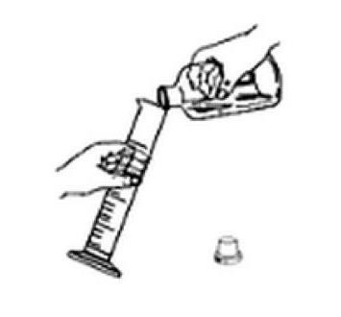 | 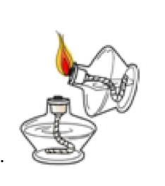 | 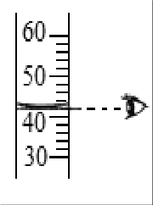 | 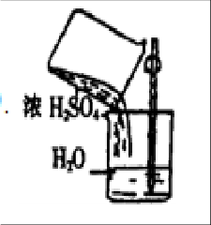
A.倾倒液体 | B.点燃酒精灯 | C.读取液体体积 | D.稀释浓硫酸
 | 图 1
3.下列有关金属及合金的说法错误的是（ ）

A.常温下所有的金属都是固体 | B.铁制品在潮湿的空气中易生锈
C.生铁和不锈钢都是金属材料 | D.铝片表面生成致密的氧化膜

4.下列化学用语表示正确的是（ ）
3+
A. 两个氧分子——O2 | B.氯化铝中铝元素的化合价——AlCl3
C. 氯酸钾——KClO3 | D. 钠 原 子 的 结 构 示 意 图 — —

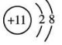
5.常温下，对 100 毫升氯化钠饱和溶液进行图 2 所示的实验，下列分析错误的是（ ）
A.实验 1 后,甲乙溶液的溶质质量分数相等 B.实验 2 后，乙中比甲中氯化钠的溶解度大
C.实验 2 后,甲中溶液为氯化钠的不饱和溶液 D.实验 2 后，甲乙中溶液所含溶质质量相等
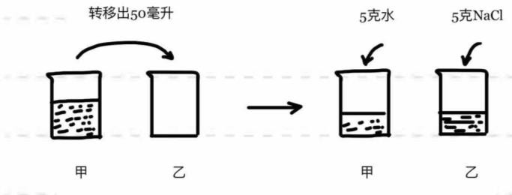
实验 1 实验 2
图 2

6.下列实验操作可以达到实验目的的是（ ）

选项 | 目的 | 实验操作
A. | 鉴别木炭粉和氧化铜粉末 | 取样，加稀硫酸
B. | 除去二氧化锰中少量的高锰酸钾 | 加热固体混合物
C. | 检验氧气是否集满 | 将带火星的木条深入集气瓶内
D. | 分离氯化钙和碳酸钙固体混合物 | 加足量水溶解蒸发

7.将一定量的铁粉加入含有和的废液中，充分反应后过滤，向滤渣中加入稀盐酸，无气泡产生，下列判断正确的是
- 滤渣中含有 .
- 滤渣中一定不含 和
- 滤渣中一定含有 和
- 滤渣中一定含有 和
8．列措施不利于坚决打好“蓝天保卫战”的是（ ）

A. 禁止露天焚烧秸秆 | B. 发展燃煤火力发电
C. 推广新能源公交车 | D. 限制燃放烟花炮竹

9.图 3 所示的实验中，发生了化学变化的是（ ）
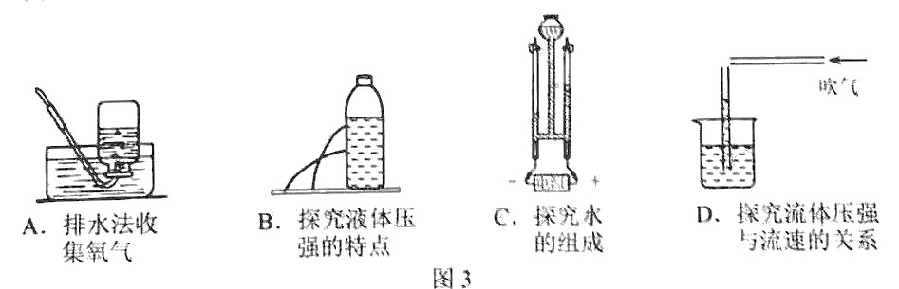
10.生活中下列做法合理的是（ ）
A.楼房着火时乘电梯逃走， B.保存海鲜使用甲醛溶液浸泡
C.在高原上用高压锅煮饭， D.雷雨时，打着伞在开阔地行走
11.下列对物质的分类正确的是（ ）
A.晶体——铝，冰，海波 B.绝缘体——塑料，橡胶，石墨
C.混合物——乙醇，海水，碳酸氢钠 D．复合肥料——尿素，硝酸钾，磷酸二氢氨

12.压缩气体可使气体液化气体液化后（ ）

A. 分子的质量变大 | B. 分子的体积变小
C. 分子的数目减少 | D. 分子的间隙变小

13.下列推理正确的是（ ）
A.氧化物都含有氧元素，则含有氧元素的物质一定是氧化物
B.同种元素的原子质子数相同，则质子数相同的原子一定是同种元素
C.带异种电荷的两个物体相互吸引，则相互吸引的两个物体一定带异种电荷
D.物体做匀速直线运动时速度大小不变，则速度大小不变的运动一定是匀速直线运动
14.图四所示实验中得出的结论不正确的是（ ）
A.甲:下方燃着的小木条先熄灭，说明二氧化碳的密度比空大
B.乙：抽掉玻璃板后，两瓶内气体颜色发生变化，说明分子在不停地运动，
C.丙：点燃蜡烛刚熄灭时产生的白烟，蜡烛复燃，说明白烟是石蜡的固体小颗粒
D.丁：不再蹬地，沿水平方向运动的滑板车会停下来，说明力是维持物体运动的原因
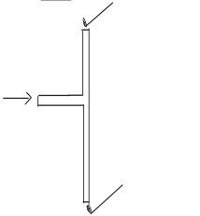
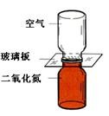
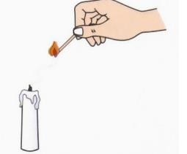
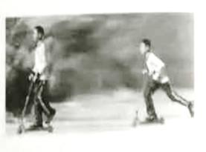
甲 乙 丙 丁

15.下列数值最接近实际情况的是（ ）

A.一张纸的厚度约为 0.1cm

B.正常骑行自行车的速度约为 5m/s

C.一支普通圆珠笔重约为 2N

D.标准大气压下冰水混合物的温度约为 4℃

16.下列有关声现象的说法正确的是（ ）

A.通过响声分辨不同乐器演奏的声音

B.笛子发出的声音是由笛子振动产生的

C.教室内安装噪音检测装置，学生可以避免受噪音干扰

D.通过声学仪器接收到的次声波等信息判断地震的方位和强度

17.图 5 所示四个装置中工作原理与发电机相同的是（ ）
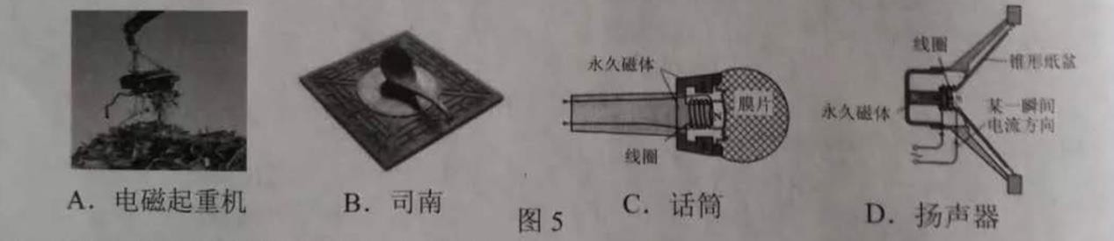
18.下列与物态变化相关的说法正确的是（ ）

A.正在熔化的蜡，吸收热量，温度不变

B.利用干冰使食物降温，这是因为干冰升华吸热

C.北方美丽的雾凇，是空气中的水蒸气凝固形成的

D.炒菜前滴入热锅底的小水滴很快不见了，水滴发生的物态变化是液化

19.图 6 所示与惯性有关的做法中，属于防止因惯性造成危害的是（ ）
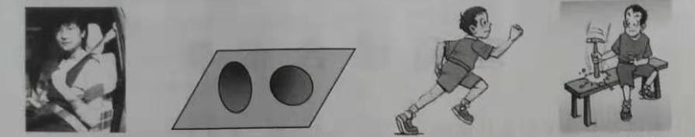
图 6

A. 系安全带 B.旋转生熟鸡蛋 C.跳远助跑 D.撞击锤柄

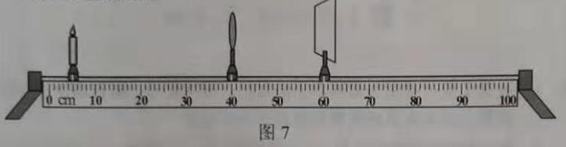
20.如图 7 所示，小明将凸透镜（f=10cm）固定在光具座有 40cm 的位置，探究凸透镜的成像规律，下列说法正确的是（ ）

A.将蜡烛从焦点内某处向透镜方向移动过程中，像逐渐变小

B.当光屏上成清晰像时，拿开光屏，眼睛在一定范围内仍能看到像

C.将蜡烛放在 10cm 处，移动光屏，光屏上可得到倒立缩小的清晰像

D.当光屏上成像清晰像时，再贴近凸透镜左侧的位置放一远视镜片，向右移动光屏，光屏上仍能得到清晰的像

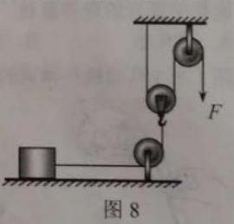
21.如图 8 所示，重为 G 的物体在拉力 F 的作用下，以 V 的速度匀速运动了 S，已知物体在水平桌面上运动时受到的摩擦阻力为物重的 n 分之一，不计绳重、轮与轴之间的摩擦。下列说法正确的是( )
- 使用该滑轮组一定省力

- 拉力的功率为 2FV

1

- 额外功为
(2nF − G)S

n
G

- 滑轮组的机械效率为
2F
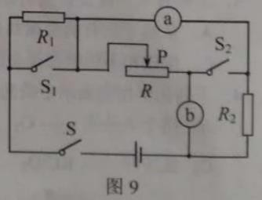
22.如图 9 所示，电源电压不变，R1,R2 为定值电阻，R 为滑动变阻器，a、b 为电流表或电压表。当只闭合开关 S、S1 时，a、b 的指针均明显偏转，将位于中点的滑片 P 向左移动，a 的示数不变，b 的示数有变化。以下说法正确的是（ )
- b 是电流表

- 只闭合 S、S2.移动滑片 P，则 a 示数的变化量与 b 示数的变化量的比值可能是 R1＋R2
- 若将 b 换成另一种电表，只闭合 S、S2，将滑片 P 向右移动，R2 消耗的功率一定变大
- 若将 a 与 b 的位置互换，只闭合 S、S2，则 a 的示数与 b 的示数的比值可能等于 R2

二、填空及简答题
23.家用电灯的开关要接到 （选填“零线”或“火线”）和灯泡之间，造成家庭电路中电流过大的原因是 （只填写一种即可）。
24.小明在湖边游玩时，看到了一些光现象。
（1）茂密的树下有一个个圆形的小光斑，是由于 而形成的太阳“像”；
（2）看到的湖水中游动的“鱼”比其实际位置要 （选填“深”或“浅”）；
（3）湖中孔桥的“倒影”，是由于光的 而形成的虚像。
25.卫星是通过 传递信息的，它从图 10 所示位置向近地点运行时势能 （选填
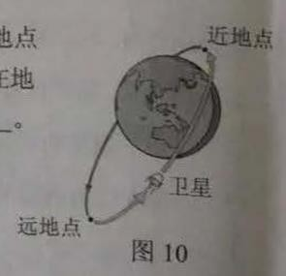
“增大”“减小”或“不变”）；站在地面上的人观察到同步卫星静止不动，选取的参照物是 。

26.能源家族中，有煤、石油、风能、水能、核能、太阳能等，属于不
可再生能源的有 ；电能是 （选填“一次能源”或“二次
能源），它可以使电动机转动，同时产生内能散失在空气中，但这些内能却无法自动转化为电能，该现象说明能量具有 性

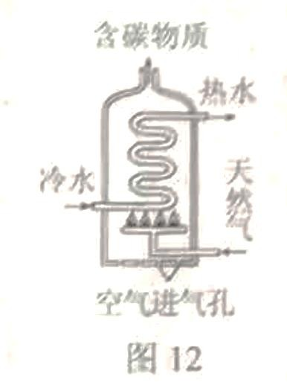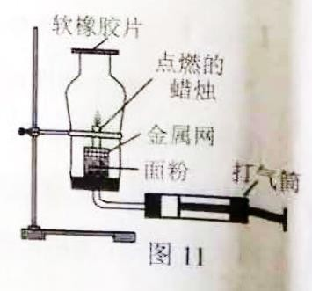27.图 11 所示为粉尘保证的实验装置。用打气筒想容器内打气吹散面粉，瞬间发生保证，软橡胶片被冲飞，蜡烛熄灭。
（1）吹散面粉的目的是增大 的接触面积。
（2）软橡胶片被冲飞时内能转化为 。
（3）蜡烛熄灭的原因是 。
28.用天然气热水器（如图 12 所示）将质量为 40kg、温度为 15℃的水加热到 40℃，完全燃烧了 0.15m3 的天然气。
（1）天然气的主要成分 CH4,CH4 完全燃烧的化学方程式为

。
(2)需吸收 J 的热量。
(3)热水器的效率为 %。
（水的比热容为 4.2×103J/(kg﹒℃）,天然气的热值是 3.5×107J/m3)
29.理化知识在生产、生活上有广泛的应用。
（1）空气中能供给呼吸的气体是 。
（2）幼儿及青少年缺 元素会患佝偻病和发育不良。
（3）冰箱中放入活性炭除异味，利用了活性炭的 性。
（4）打开汽水瓶盖，有气泡冒出，说明气体溶解度随着压强的减小而 。
（5）纯棉，涤纶和聚酯纤维三种布料中， 的吸水性和透气性较好。
30.根据图 13 所示的实验回答问题。
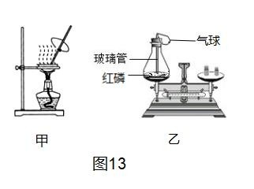
（1）甲为蒸发溶液的实验。加热时若不搅拌，造成的后果是
；当观察到
时停止加热。
（2）乙为通过红磷燃烧前后质量的测定验证质量守恒定律的实验。用红热的玻璃管引燃红磷，实验现象是：红磷燃烧，产生
，放出大量热，
实验中气球的作用除了使装置密闭之外，还可以防止 ；实验时若取用红磷的量不足，对实验的结果 （选填“有”或“没有”）影响。

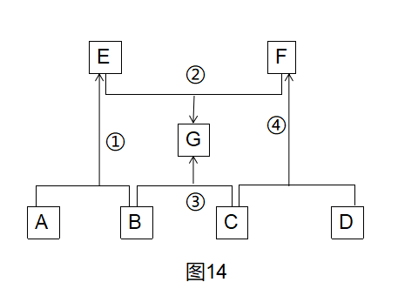
- A~G 表示初中化学常见的物质，他们之间的转化关系如图 14 所示（部分生成物已略去），其中 A、B、C 中均含有同一种元素，D 是温室气体，G 是重要调味品。
请回答下列问题：

（1）G 的化学式为 。
（2）反应①的基本反应类型为：
。
（3）反应③的化学方程式为
。
（4）F 的一种用途是：
。三、实验探究题
- 形状规则、质量分布均匀的物体，它的重心在它的 上，图 15 所示为质量

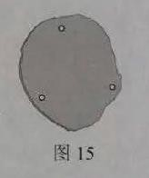
分布均匀但形状不规则带有小孔的薄木板，请用细棉线、刻度尺、笔和铁架台来确定它的重心。
（1）操作方法

（2）判断方法： 即为薄木板的重心。

（3）实验中没有利用到的物理知识； （填写序号）

①二力平衡的条件 ②重力的方向是竖直向下的 ③重力的大小跟物体质量成正比

33.小明用如图 16 所示的装置探究“影响浮力大小的因素”。（已知ρ水=1.0×103kg/m3，g取 10N/kg）
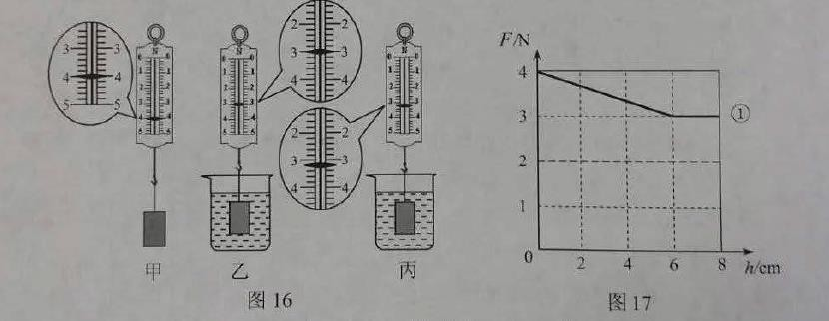
（1）小明利用图 16 甲所示的实验装置，将圆柱体合金块慢慢浸入水中时，根据测得的实验

数据，作出了弹簧测力计示数 F 示与合金下表面所处深度 h 的关系图像（如图 17 中①所示）。实验过程中合金块所受浮力变化情况是 。
请在图 17 中画出 F 浮随 h 变化的关系图像。分析图像可知，浸在水中的物体所受浮力的大小跟它排开水的体积成
（2）将合金块分别浸没在水和某液体中（如图 16 乙、丙所示），比较图 16 甲、乙、丙可知：

（3）合金块的密度为ρ合金= g/cm3。

（4）若用此合金块制成一空心合金球，当合金球恰好能悬浮于图 16 丙所示液体中时，空心部分的体积是 cm3.
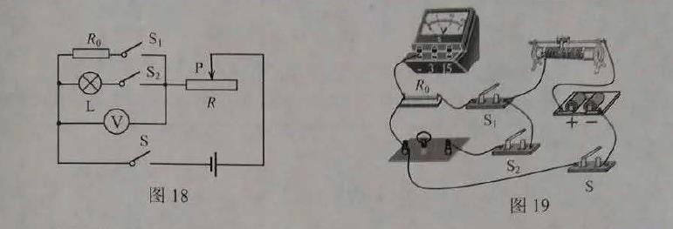
34. 小明利用如图 18 所示的电路测量小灯泡的额定功率。所用器材：额定电压为 2.5V 的小灯泡、电池组（两节干电池串联，电压为 3V）、电压表一块、滑动变阻器（10Ω 2A）、定值电阻（R0=5Ω）、开关三个和导线若干。
（1）用笔画线代替导线，将图 19 中的实物电路图按照图 18 所示的电路图连接完整。
（2）闭合开关前，应将变阻器滑片滑到 （选填“左”或“又”）端。
（3）连接完电路后，小明只闭合 S、S1 时，移动滑片 P，电压表示数发生改变；只闭合 S、
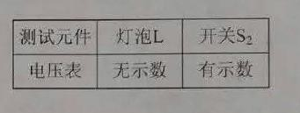
S2 时，移动滑片 P，小灯泡不发光。于是小明用电压表进行电路故障检测，把电压表并联在某电路元件两端，测试结果如右表所示。则电路中一定存在的故障是 （填写序号）
①灯泡L 出断路 ②灯泡 L 出短路 ③开关 S2 处断路
（4）排除故障后，小明继续试验。
①只闭合 S、S2 ，移动滑片 P，使电压表示数为 V 。
②只闭合 S、S1 ，保持移动滑片P 不动，读出电压表示数为 2.25V。

③小灯泡的额定功率为 W。
（5）当加在灯泡两端的电压为额定电压的一半时，灯泡的实际功率 P 实 （选填

“>”“<”或“=”）1/4P 额
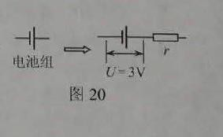
【拓展】小红通过课外学习知道，干电池有一定的电阻，我们需要用它的“电压 U”和“电阻 r”两个物理量来描述它（如图 20 所示）。于是小红在小
明完成步骤①后，将电压表并联在电池组两端，保持滑片 P 的位置不变，只闭合 S、S2 时，读出电压表示数为 2.25V，则小明实验中所用电池组的电阻 r 是 Ω。
35.兴趣小组在课外实验中意外发现:将镁条放入 Na2CO3 溶液中，快速产生较多气泡，有白色沉淀生成。小组同学对此进行了系列探究活动。
探究Ⅰ：反应产生的气体是什么？

【作出猜想】小组同学经查阅资料和讨论，根据化学变化过程中元素不变，且反应物中含有

三种元素，作出如下猜想：
①氢气 ②二氧化碳 ③氢气和二氧化碳

【实验 1】取适量镁条、100mL Na2CO3 溶液于反应装置 A 中，按图 21 所示方案进行实验。
B 中石灰水不变浑浊；C 处气体燃烧，烧杯内壁有水珠，说明猜想①正确。
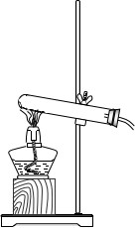
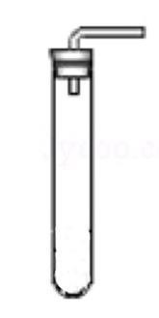
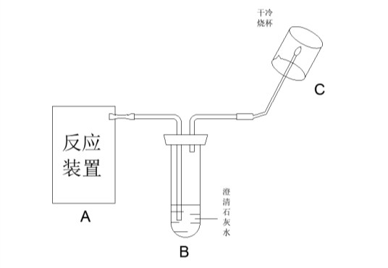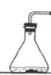
图 21 D E F
图 22
（1）反应装置 A 应选用图 22 中的 （填写序号）。
（2）小组同学讨论认为，上述实验中“烧杯内壁有水珠”作为“反应产生的气体是氢气”的证据不可靠。为使这一证据可靠，且仍能一次性的验证三个猜想，只需在图 21 所示方案的基础上加以改进完善。你的改进方案是：

。

探究Ⅱ：快速产生气体的原因是什么？

【查阅资料】镁与水缓慢反应生成氢气：Na2CO3 溶液显碱性，其溶液中除 Na＋，CO3 外，还有 OH－。
2－
【作出猜想】可能是Na2CO3 溶液中的某一离子促进了镁与水的反应。
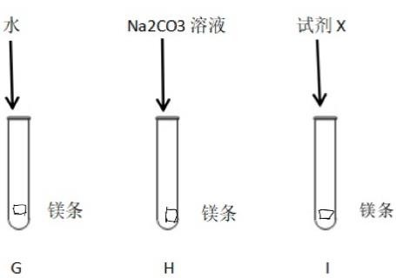【实验 2】按图 23 所示方案进行实验。G、I 中缓慢产生气泡，H 中快速产生较多气泡，说明是 CO3 ，而不是 Na ，OH 促进了镁与水的反应。
图 23
2－ ＋ －
（1）G 中实验的作用是 。
（2）试剂 X 是 。
探究Ⅲ：反应产生的白色沉淀中是否含有 MgCO3？
【实验 3】取实验 1 反应生成的沉淀于试管中，加入试剂,Y，根据实验
现 象 说 明 白 色 沉 淀 中 含 有 MgCO3 。 试 剂 Y 及 实 验 现 象 为
；该反应的化学方程式为 。
反思交流：有些伟大的发现就是从异常现象中得到启发，通过深入研究而实现的。四、计算题
36.为测定某 CuSO4 溶液中溶质的质量分时，取 150g CuSO4 溶液，平均分成三份，每一份样品均按图 24 所示进行实验，实验数据见下表。请计算：
（1）50gCuSO4 溶液完全反应时，所得沉淀的质量为 g
（2）CuSO4 溶液中溶质的质量分数。

 | 实验 1 | 实验 2 | 实验 3
样品质量/g | 50 | 50 | 50
NaOH 溶液质量/g | 20 | 40 | 60
m /g | 42.45 | 44.9 | 44.9

空烧杯的质量 40g
NaOH 溶液
充分反应

过滤

沉淀

一份样品

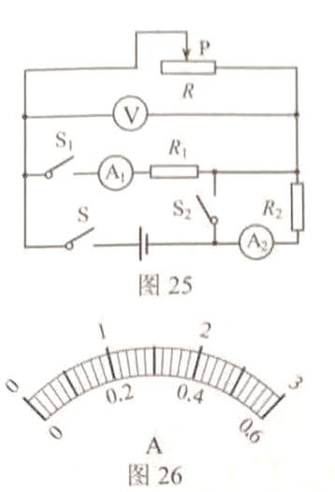
37.如图 26 所示，电源电压保持不变，定值电阻 R1=10Ω，R2=5Ω，滑动变阻器 R 的规格为 “30Ω 2.5A”，电流表 A2 选用 0~3A 的量程，电压表选用 0~15V 的量程。闭合全部开关，电流表 A1 的示数为 1A。求：
（1）电源电压
（2）若将表盘如图 26 所示的电流表 A3 接入电路，闭合全部开关，改变滑片位置，A3 的指针恰好指在满偏的三分之二处，变阻器接入电路的可能值。
（3）用一个新的电源代替原来的电源，只闭合 S，在保证电路安全的情况下，电源电压的最大值。

38.如图 27 所示，一轻质杠杆 AB，长 1m，支点在它中点 O，将重分别为 10N 和 2N 的正方体
M、N 用细绳系于杠杆的 B 点和C 点，已知 OC：OB=1：2，M 的边长 l=0.1m。
（1）在图 27 中画出N 受力的示意图。
（2）求此时M 对地面的压强。
（3）若沿竖直方向将 M 左右两边各切去厚度为1h 的部分，然后将 C 点处系着 N 的细绳向右
2
移动 h 时，M 对地面的压强减小了 60Pa，求 h 为多少。
